SANTANA DO LIVRAMENTO
COM
TREM DOS PAMPAS
PACOTE 3 DIAS E 2 NOITES – DE 25 a 27/10/2024
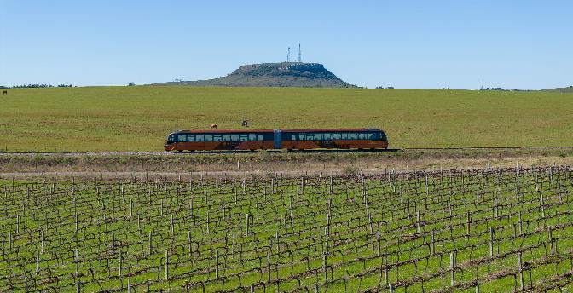
O pacote turístico “Trem do Pampa” é a nova atração do Pampa Gaúcho. Embarque em um trem versátil, moderno e confortável para contemplar e desfrutar das belezas naturais de Sant’Ana do Livramento e do Cerro de Palomas. Nessa experiência memorável você irá conhecer o terroir da região através da degustação de vinhos varietais tinto e branco, Cabernet Franc e Gewrstraminer, além do delicioso suco de uva.
1º dia, 25/10 - Porto Alegre/Santana do Livramento
Apresentação as 06h30 no Estacionamento Haudy Park (em frente à rodoviária), para saída às 07h00. com destino a Cidade de Santana do Livramento. Chegada e acomodação em hotel. À tarde visita a Vitivinícola Cordilheira de Sant’Ana. À noite sugerimos jantar típico uruguaio (opcional). Recomendamos o Parrillada Lodebetto ou El Borrego. Valores entre R$ 85,00 e R$ 130,00 por pessoa.

2º dia, 26/10 - Livramento
Após o café da manhã saída para tour Vila Inglesa, visita ao primeiro campo de golf do Brasil. Passagem pelos casarões construídos pelos ingleses. Encerramos com degustação de doce típico da fronteira. Tarde livre para compras em Rivera.

3° dia, 27/10 - Santana do Livramento/Porto Alegre - Passeio Trem do Pampa - Santana do Livramento/Palomas Após o café da manhã check out e saída 07h30min com as malas
08h00: Apresentação/embarque em ônibus na Estação Férrea de Sant’Anna do Livramento;
08h30min – 09h00: Deslocamento da estação férrea de Sant’Anna até a vinícola Almadén;
09h00/10h10min: Visita na Vinícola Almadén;
10h30min / 10h40min – Deslocamento da Vinícola Almadén para estação de palomas;
10h50min/12h00 - Saída do Trem do Pampa da estação Férrea de palomas para Estação de Sant’Anna do Livramento. Almoço de despedida no Terroa Campanha (incluído). Viagem de retorno.

Preço e condições de pagamento – (em R$ e por pessoa)
CONDIÇÕES | SINGLE | DUPLO | TRIPLO
A VISTA | 1.784,00 | 1.664,00 | 1.592,00
ENTRADA + 7 VEZES | 223,00 | 208,00 | 199,00
Tabela elaborada em 05.08.2024 – sujeita a alteração sem prévio aviso.
Pagamento com CARTÃO, CHEQUE OU BOLETO (Taxas R$2,50 por boleto).
INDISPENSÁVEL: IDENTIDADE.
PRAZO DA RESERVA 02/09/2024
O pacote inclui: Transporte em ônibus categoria turística, guia Cadastur, 02 diárias de hospedagem em apartamento Standart no Confort Hotel; transporte durante os passeios, tour Vila Inglesa com degustação de doce típico, almoço de despedida, Passeio Trem do Pampa com: Shows Típicos; Degustação de vinhos, tinto e branco além do suco de uva e Visita na Vinícola Almadén e Vitivinícola Cordilheira de Sant’Ana.
